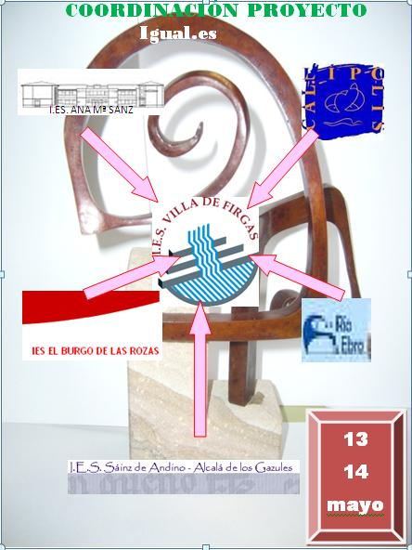

EL CIFP “RÍO EBRO” ESTÁ PARTICIPANDO EN EL PROYECTO “IGUAL.ES”

Durante los cursos académicos 2007-2008 y 2008-2009, los centros I.E.S. Ana Mª Sanz (Pamplona) y el I.E.S. Villa de Firgas (Gran Canaria), obtuvieron ayuda a través de la iniciativa ARCE para ejecutar el Proyecto Igual.es Este proyecto pretendía y pretende fomentar el desarrollo de distintas iniciativas, para promover en sus comunidades educativas:
- La Igualdad de género
- El Respeto a las ideas diferentes
- El Respeto a otras culturas
- El Respeto a otras razas.
A lo largo de los dos cursos de duración estos centros, de acuerdo a sus necesidades, establecieron como objetivo prioritario trabajar la igualdad de género.
En el presente curso, otros cuatro centros educativos nos hemos unido con los anteriores en la búsqueda de estrategias y soluciones que permitan afrontar, de la mejor manera posible, los distintos problemas relacionados con la convivencia escolar. Compartimos el convencimiento de que una mejora de la convivencia en nuestras comunidades educativas facilitará y enriquecerá el proceso educativo y será el modelo que nuestro alumnado podrá seguir en sus relaciones fuera del entorno educativo.
Nace así la idea de solicitar ayuda para la ejecución de este proyecto a través de la nueva convocatoria de Proyectos ARCE en la modalidad B con participación de un total de seis centros educativos pertenecientes a distintos puntos geográficos de España: IES Cal-lipolis (Cataluña), IES Mª Ana Sanz (Navarra), IES El Burgo de las Rozas (Madrid), IES Sáinz de Andino (Andalucía), CIFP Río Ebro (Castilla-León) y IES Villa de Firgas (Gran Canaria).

Con esta segunda fase del Proyecto igual.es se pretende:
- Dar continuidad al trabajo de los dos últimos cursos, rentabilizando el esfuerzo realizado.
- Utilizar los materiales elaborados en los centros participantes en la etapa anterior con el nuevo alumnado y con el alumnado de los centros que se incorporan en esta segunda fase.
- Conseguir condiciones que posibiliten una educación basada en el respeto.
- Continuar enriqueciendo nuestro proyecto con las aportaciones y experiencias de otros centros educativos de distintas Comunidades Autónomas.
- Contribuir al trabajo realizado por todos los centros educativos, para dar un enfoque más integral a los procesos de enseñanza-aprendizaje, tal y como propone la LOE.
- Contribuir a que nuestro alumnado adquiera las competencias básicas y profesionales
- Seguir mejorando la orientación del alumnado de forma que pueda decidir con madurez y libertad la opción académica o profesional que resulte más adecuada, con el fin de evitar el fracaso o el abandono.
- Promover entre nuestro alumnado la utilización adecuada de las nuevas tecnologías de la información para expresar sus opiniones, para tratar la información, para socializarse e intercambiar ideas con alumnado de otras comunidades autónomas.
- Ofrecer al alumnado la posibilidad de asomarse directamente a otras realidades sociales y de convivir comprobando la importancia de la comunicación entre iguales.

El Proyecto igual.es se desarrollará a lo largo de dos cursos escolares y cada centro contextualizará y adaptará las propuestas de trabajo a las características de sus comunidades escolares, siempre de acuerdo a los propósitos comunes aquí expuestos. Se realizarán intercambios de información, lo más continuados posible, entre los distintos centros utilizando las distintas vías de comunicación disponibles.
Muchas de las actividades que realizaremos tendrán difusión en las páginas web de los distintos centros y en el blog común, www.famara-iguales.blogspot.com
Se intentará difundir, algunas de ellas, a través de los medios de comunicación locales (radio municipal, prensa, etc.)
La memoria de las actividades y evaluación de las mismas se elaborará y difundirá entre todo el profesorado de cada centro. En el caso de los materiales elaborados que se consideren de mayor interés se intentará su publicación para compartirlos con otros centros.

